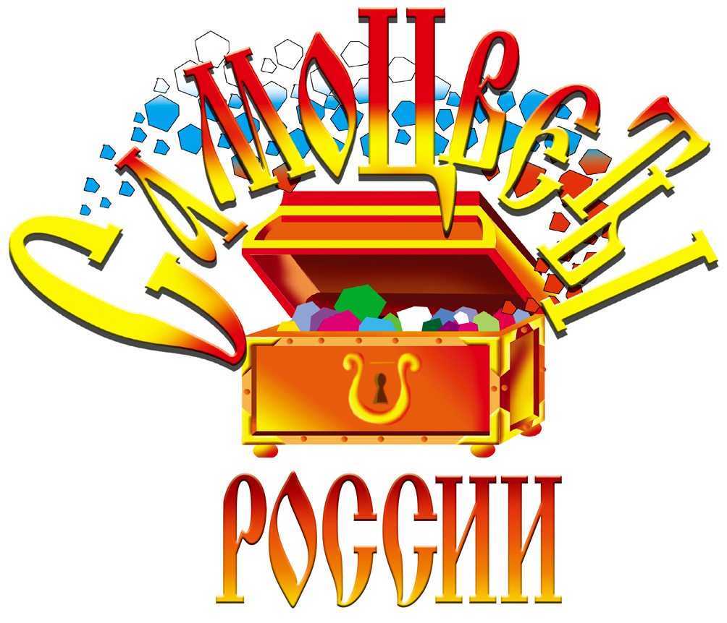
Положение о Российском конкурсе-фестивале
детского и юношеского художественного творчества
«САМОЦВЕТЫ РОССИИ»

Номинация: фольклорные ансамбли

В современной массовой культуре проявление народного искусства сведено к минимуму. Имеющий высочайшую художественную ценность фольклор постепенно превращается в элитарное искусство. Между тем приумножение духовного, интеллектуального, культурного потенциала общества невозможно без опоры на национальные корни. Без знания своей культуры и уважения к ней, её национальным истокам нельзя относиться с пониманием к культурам других народов.
Задачи конкурса
1. Сохранение и развитие фольклорных традиций народов России.
2. Выявление лучших базовых экспериментальных коллективов и исполнителей.
3. Ознакомление с опытом работы детских фольклорных ансамблей, студий, школ разных направлений (сценическое и близкое к аутентичному).
4. Знакомство, установление контактов детей и руководителей друг с другом, обмен творческим опытом.
Порядок проведения и основные условия
1. К участию в конкурсе допускаются детские коллективы, как сценической ориентации, так и фольклорно-этнографические.
2. Возраст участников от 8 до 18 лет.
3. Ансамбли делятся на три возрастных категории: 8 – 11 лет; 12 – 14 лет; 15 – 18 лет. Определение возрастной группы производится по наибольшему количеству участников одного возраста (несоответствие возрастной группе может составлять не более 30 % от выступающих).
4. Коллективы представляют жюри конкурсные программы (до 12 минут), в которые должны войти лучшие образцы местного фольклора во всем его жанровом разнообразии (обрядовый, музыкально-песенный, танцевальный, словесный, народный театр, игровой).
5. Критерии оценок конкурсных программ:
- качество использованного материала (художественная ценность репертуара, этнографическая точность);
- соответствие стиля, манеры исполнения местной традиции;
- уровень сценического воплощения фольклора;
- соответствие местной традиции костюмов, музыкальных инструментов, реквизита.
- Итоги конкурсных выступлений коллективов оцениваются членами жюри с учетом возраста их участников.
6. В ходе просмотров члены жюри отбирают номера для заключительного гала-концерта лауреатов.
7. Члены жюри оказывают методическую помощь руководителям и юным исполнителям, проводят мастер-классы.
В состав жюри конкурса входят специалисты в области этнографии, музыкальной фольклористики, народного театра.
Награждение
Коллективам, принявшим участие в конкурсе, могут быть присвоены следующие звания:
- Лауреат и обладатель Гран-при;
- Лауреат (трех степеней);
- Дипломант (трех степеней).
Коллективы награждаются дипломами, памятными сувенирами и подарками.
Жюри награждает специальными дипломами педагогов-руководителей, концертмейстеров.
Оргкомитет.

Номинация: вокальные ансамбли, солисты (народное пение)

Цели конкурса
- Воспитание детей на лучших образцах народной музыки.
- Выявление одаренных вокалистов и ансамблей, поддержка действующих детских коллективов.
- Оказание творческой и методической помощи специалистам, работающим с детьми в жанре народной песни.
Участники конкурса
В конкурсе принимают участие дети от 8 до 18 лет (в порядке исключения допускается участие конкурсантов от 6 до 22 лет, учащихся средних специальных и высших учебных заведений культуры), исполняющие народные песни, имеющие вокальные данные, опыт сценических выступлений ; ансамбли народного пения, в том числе ансамбли стремящиеся к этнографически точному воспроизведению репертуара, региональной манеры пения . При регистрации руководители детей предъявляют свидетельства о рождении, паспорта, справки из школы, подтверждающие их возраст; передают конкурсные программы в 2 экземплярах с указанием времени исполнения каждого номера. Полный возраст участников определяется на день проведения конкурса

Условия конкурса
- Вокалисты:
- распределяются по пяти возрастным группам: 8 – 10 лет, 11 – 12 лет, 13 – 14 лет, 15 – 16 лет, 17 – 18 лет;
- представляют по две песни (народные песни, авторские произведения в народном стиле);
- конкурс проводится в два тура ( в каждом туре исполняется по одному произведению);
- номер не должен превышать 4 минут;
- для конкурсантов обязательным является исполнение одной песни без сопровождения
- (a’capella).
- Ансамбли:
- распределяются по трем возрастным группам: 8 – 11 лет, 12 – 14 лет, 15 – 18 лет. Определение возрастной группы производится по наибольшему количеству участников одного возраста (несоответствие возрастной группе может составлять не более 30 % от выступающих);
- в конкурсной программе ансамблей могут быть представлены народные песни, исполняемые в народных костюмах с элементами народной хореографии и театрализации;
- конкурсные выступления ансамблей проводятся в один тур, каждый коллектив представляет программу, временной объем которой регламентируется общей продолжительностью не более 12 минут;
- обязательно исполнение одной песни без сопровождения (a’capella).
- Конкурсные выступления организуются по определенному графику на основе жеребьевки (по возрастным группам).
- Исполнители песни могут выступать с аккомпанирующим составом или с использованием «минусовых » фонограмм (музыкальное сопровождение без голоса).
- На конкурс должны быть представлены аудиокассеты (каждый номер на отдельной кассете) или мини-диск с записью « минусовых » фонограмм.
В состав жюри конкурса входят квалифицированные педагоги по вокалу, профессиональные певцы, специалисты в области народного пения.
Участникам конкурса присваиваются следующие звания:
- Лауреат и обладатель Гран-при;
- Лауреат (трех степеней);
- Дипломант (трех степеней).
Жюри награждает специальными дипломами педагогов-руководителей.
В ходе конкурсных просмотров члены жюри отбирают номера для заключительного гала-концерта лауреатов. Члены жюри оказывают методическую помощь руководителям и юным исполнителям, проводят мастер-классы.
Оргкомитет.

Номинация: солисты-исполнители на народных инструментах,

ансамбли и оркестры народных инструментов

Задачи конкурса и его участники
Конкурс призван всемерно способствовать развитию исполнительства юных музыкантов, популяризации и пропаганде классической, современной и народной музыки, выявлению наиболее одаренных и профессионально перспективных исполнителей.
Участниками конкурса являются:
- ансамбли малых форм в составе от 2 до 8 участников,
- ансамбли больших форм от 9 до 16 участников,
- камерные оркестры народных инструментов до 30 участников,
- оркестры полного состава от 30 участников,
- солисты-исполнители на народных инструментах: балалайке, домре, мандолине, гитаре, гуслях, баяне, аккордеоне и других, в том числе, редких инструментах.
Основной возраст участников конкурса от 8 до 18 лет (в порядке исключения допускается участие в конкурсе конкурсантов с 6 лет).
Условия конкурса
1.Для ансамблей и оркестров:
- конкурсанты делятся на 3 возрастные категории: 8 – 11 лет, 12 – 14 лет, с 15 – 18 лет;
- допускается участие взрослых исполнителей, но не более 30% от числа участников ансамбля или оркестра;
- конкурс проводится в один тур;
- программа и жанровая направленность свободные;
- продолжительность выступления для ансамблей – до 15 минут, оркестров - до 20 минут.
2.Для солистов-инструменталистов:
- участники конкурса делятся на 4 возрастных категории: до 10 лет, 11 – 12 лет, 13 – 15 лет, 16 – 18 лет;
- конкурс проводится в два тура;
- на каждом исполняется по два разнохарактерных сочинения;
- продолжительность конкурсного выступления в каждом туре:
- в возрастных категориях 8 – 10 лет, 11 – 12 лет – до 6 минут,
- в возрастной категории 13 –15 лет – до 8 минут,
- в возрастной категории 16 – 18 лет – до 10 минут;
- ко II туру допускаются все участники;
- дублирование произведений в I и II турах не допускается.
3. Порядок выступления участников конкурса устанавливается жеребьевкой (по возрастным группам).
4. В ходе конкурсных прослушиваний отбираются номера для заключительного гала-концерта лауреатов.
5. Жюри оценивает конкурсные выступления участников, результаты сообщаются после завершения всех конкурсных выступлений. Решение жюри окончательное и пересмотру не подлежит.
6. В состав жюри конкурса входят квалифицированные специалисты в исполнительстве и педагогике по народному инструментальному исполнительству. Председатель жюри: народный артист России, профессор Российской академии музыки им. Гнесиных Круглов В.П.
7. Членами жюри для участников конкурса и их руководителей организуются мастер-классы, консультации, по возможности, индивидуальные занятия.
Награждение
Коллективам и исполнителям могут быть присвоены следующие звания:
- Лауреат и обладатель Гран-при;
- Лауреат (трех степеней);
- Дипломант (трех степеней).
Коллективы и исполнители награждаются дипломами, памятными сувенирами и подарками.
Жюри награждает специальными дипломами педагогов - руководителей, концертмейстеров.

Оргкомитет.

Номинация: хореографические ансамбли, ансамбли малых форм
(дуэт, трио, квартет, квинтет) и солисты народного танца

Участники
В конкурсе принимают участие детские хореографические коллективы, ансамбли малых форм (дуэт, трио, квартет, квинтет ) и солисты – исполнители. Количественный состав коллективов – до 20 – 25 человек. Возраст участников – от 8 до 18 лет (в порядке исключения допускается участие в конкурсе детей от 6 лет и молодых людей до 22 лет, учащихся средних специальных и высших учебных заведений культуры). При регистрации руководители предъявляют организаторам конкурса свидетельства о рождении, паспорта участников, подтверждающие их возраст.
Конкурсная программа
1. Хореографические коллективы, ансамбли малых форм (дуэт, трио, квартет, квинтет) и солисты представляют на конкурсный просмотр программу, состоящую из 2-х номеров (общей продолжительностью до 8 минут). Программы могут быть объединены общей тематикой или состоять из отдельных номеров. В конкурсной программе могут быть представлены:
- сольный народный танец (солисты – исполнители);
- народные танцы малых форм от 2-х до 5-ти человек включительно (дуэт, трио, квартет, квинтет) - с использованием элементов сюжета, хореографической драматургии;
- народный (народно-сценический) танец, основанный на этнографических, фольклорных и других формах национальной хореографии;
- стилизованный народный (народно-сценический) танец, основанный на широкой и глубокой основе национальной хореографии. Музыкальным материалом может служить не только народная музыка, но и различные обработки народной музыки в современных стилях – фолк, этнорок, джаз и т.д.
2. В ходе конкурсного просмотра оцениваются балетмейстерские работы, как за отдельные номера, так и за программу коллектива, поставленную одним хореографом. В номере необходимо выразить идею, тему танца. Номер должен быть построен по законам драматургии с развернутым рисунком, выразительным лексичным материалом, яркими хореографическими образами. Оценивается: оригинальность номера; исполнительское мастерство; нетрадиционность балетмейстерского решения; выразительные средства; сочетание музыки, хореографии, костюма.

Общие положения
- Хореографические коллективы и солисты распределяются по возрастным группам: 8 – 11 лет, 12 – 15 лет, 16 – 18 лет. В каждой возрастной группе допускается участие исполнителей другого возраста, но не более 30 % от общего числа выступающих.
- Конкурсные просмотры коллективов, ансамблей малых форм и солистов организуются по определенному графику на основе жеребьёвки и выступления проводятся как блоками, так и отдельными номерами.
- В состав жюри входят квалифицированные специалисты. Они оказывают консультационную и методическую помощь руководителям коллективов, проводят для них показательные репетиции, обсуждения за круглым столом, творческие лаборатории, мастер - классы и т.д.
- Оценка конкурсных выступлений коллективов и солистов ведётся с учётом следующих творческих показателей: степень постановочной и исполнительской культуры (в рамках жанра); оригинальность; профессионализм; драматургия программы (если таковая имеется); костюмы, реквизит.
- При оценке конкурсных программ членами жюри учитывается возраст выступающих.
- Жюри оставляет за собой право награждать дипломами руководителей, хореографов, балетмейстеров детских коллективов.
- Оценка, полученная участниками, сообщается им после просмотра всей конкурсной программы. В ходе конкурсных просмотров члены жюри отбирают номера для заключительного гала-концерта лауреатов. Решение жюри окончательное и пересмотру не подлежит.

Награждение
Коллективам и солистам, принявшим участие в конкурсе, могут быть присвоены следующие звания:
- Лауреат и обладатель Гран-при;
- Лауреат (трех степеней);
- Дипломант (трех степеней).
Коллективы и исполнители награждаются дипломами, памятными сувенирами и подарками.
Примечание
В целях активизации творчества руководителей детские танцевальные коллективы неоднократно принимающие участие в конкурсе должны представлять обновлённую творческую программу (как минимум 50% – один из двух танцев должен быть новым, то есть вновь поставленным).
Оргкомитет.

Номинация: цирковые коллективы

Конкурс - фестиваль детских цирковых коллективов им. В.А Волжанского является составной частью Российского конкурса-фестиваля детского художественного творчества «Самоцветы России» и проводится в целях дальнейшего развития любительского циркового искусства, пропаганды его лучших достижений, повышения роли детских любительских цирковых коллективов в гармоническом воспитании подрастающего поколения.
Участники
В конкурсе-фестивале принимают участие детские творческие коллективы и солисты - исполнители. Количественный состав коллективов – до 20 – 25 человек. Возраст участников – от 8 до 18 лет. При регистрации руководители предъявляют организаторам конкурса-фестиваля: свидетельства о рождении, паспорта детей и справки из школы, подтверждающие их возраст; информационные материалы (буклеты, афиши, газетные рецензии, цветные фотографии с фрагментами номеров); технические паспорта на аппаратуру воздушных номеров, сертификаты на тросовую оснастку реквизита, акт технического освидетельствования подвесной аппаратуры, датированный 2007 г., инструкции по технике безопасности в письменном виде, разработанные руководителем циркового коллектива, студии или педагогом-репетитором циркового номера; аудио кассеты или минидиски хорошего качества, которые могут использоваться на профессиональной аппаратуре во время циркового спектакля; световая партитура номеров в письменном виде предоставляется художнику по свету Ивановского государственного цирка.
Коллективы и исполнители распределяются по возрастным группам: 8 – 10 лет; 11 – 14 лет; 15 – 18 лет.

Конкурсная программа
1. Цирковые студии представляют конкурсные программы продолжительностью до 15-18 мин.; солисты - исполнители – до 8-10 минут;
2. Программы могут быть объединены общей тематикой или состоять из отдельных номеров.
3. Нежелательна демонстрация номеров с использованием живого огня, битых стекол, а также номеров «йоги», где ставится под угрозу здоровье и жизнь ребенка.
4. Не будут просматриваться воздушные номера, не имеющие средств страховки.
5. Индивидуальная лонжа должна соответствовать нормам техники безопасности и не должна передаваться другому лицу для использования в другом номере.
6. Высота купола в цирке 18 метров, что необходимо учитывать при подвеске воздушных номеров; необходимо иметь тросовую оснастку на всю вышеуказанную высоту; все чекеля, карабины, машинки вращения должны иметь заводскую маркировку; все троса должны иметь сертификаты, быть правильно «зачалены» и обмотаны клейкой лентой или лейкопластырем.

Общие положения
1. Конкурсные выступления организуются по определенному графику на основе жеребьёвки.
2. В ходе конкурсных просмотров отбираются лучшие номера для заключительных гала-концертов лауреатов.
3. В состав жюри входят квалифицированные специалисты. Они, в случае необходимости, оказывают консультационную и методическую помощь руководителям детских коллективов, проводят для них показательные репетиции, мастер-классы и т.д.
4. Жюри в своей работе будет руководствоваться: степенью профессиональности исполнителей; оригинальностью образа; сложностью трюкового репертуара; современностью оформления реквизита, аппаратуры; стилистикой грима, костюма, прически исполнителей. Будут учитываться музыкальный и пластический рисунок циркового номера, его современное звучание. Открытие «нового жанра» только приветствуется членами жюри, также как и традиционные - групповой партерной акробатики, группового жонглирования, музыкальной эксцентрики и клоунады.
Оценка, полученная участниками, сообщается им после просмотра всей конкурсной программы.

Награждение
Коллективам и исполнителям, принявшим участие в конкурсных просмотрах, могут быть присвоены следующие звания:
- Лауреат и обладатель Гран-при;
- Лауреат (трех степеней);
- Дипломант (трех степеней).
Коллективы и исполнители награждаются дипломами, памятными сувенирами и подарками.

Оргкомитет.

Номинация: театры моды

Задачи конкурса
- Поддержать творческий поиск детских и юношеских объединений, желание найти своё оригинальное и современное решение в прочтении богатейших традиций искусства моделирования и пошива одежды, стремление выразить своё видение одежды будущего;
- Стимулировать творческое самовыражение личности юных участников конкурса;
- Содействовать развитию у детей и подростков понимания красоты и гармонии, интеллекта, художественно - эстетического вкуса, фантазии, образного мышления;
- Стимулировать стремление юных умельцев к повышению мастерства исполнения своих работ и освоения оригинальных технологий моделирования и пошива одежды;
- Создать условия для творческого общения детских профильных коллективов;
- Повысить профессиональный и педагогический уровень руководителей детских творческих коллективов.

Участники конкурса
В конкурсе принимают участие детские и юношеские творческие коллективы: театры, студии, объединения детской и юношеской моды общеобразовательных учреждений, учреждений дополнительного образования, культуры, некоммерческих объединений, учреждений общественного воспитания и т.д. Численный состав творческих объединений от 6 до 18 человек.
Возраст участников конкурса от 8 до 18 лет (в порядке исключения допускается участие конкурсантов от 6 лет до 22 лет, для которых выделяются свои возрастные группы).

Содержание конкурса
- Конкурс проводится по следующим номинациям:
- Коллекция моделей на тему народных традиций родного края, области, города, района;
- Коллекция моделей на тему «Молодое поколение выбирает...»;
- Коллекция моделей из нетрадиционных материалов;
- Эскизный тур заданных тематических коллекций.
- Каждая коллекция состоит из 6 моделей. Продолжительность показа одной коллекции до 4 минут.
- В цельной коллекции следует раскрыть свое видение и понимание темы конкурса, которая предполагает создание ансамбля современной детской и юношеской одежды, охватывающей любую сферу жизни.
- На основе общих тем конкурса «Самоцветы России» каждый коллектив определяет свою тему. Выбирая ту или иную тему коллекции, конкурсантам необходимо представить для какой цели предназначена задуманная одежда, при каких обстоятельствах она может быть надета.
- Один коллектив может участвовать во всех четырех номинациях конкурсной программы.
- В коллекции моделей на тему народных традиций родного края могут использоваться ткани только российских производителей.
- В коллекции «Молодое поколение выбирает...» могут использоваться любые, как отечественные, так и импортные ткани.
- Допускается применение любых приёмов обработки и декора.
- Эскизный тур проходит только из конкурсных коллекций, выполненных силами участников детского коллектива.
- По итогам эскизного тура планируется организация выставки эскизов.
- При демонстрации коллекции допускается театрализация и музыкальное сопровождение, которые необходимы для того, чтобы лучше раскрыть все достоинства творческой работы детей.

Организация конкурса
- При регистрации участников конкурса в оргкомитет сдаются эскизы для участия в эскизном туре конкурса.
- На жеребьёвке определяется очерёдность конкурсной демонстрации коллекций.
- Демонстрация коллекций проводится под музыкальную фонограмму, которая записывается на любой аудионоситель (кассета, минидиск, компакт-диск), который подписывается и перед началом демонстрации сдаётся звукооператору.
- Конкурсанты в ходе регистрации и жеребьёвки делятся на 3 (три) возрастные группы: 8 – 11 лет, 12 – 14 лет, 15 – 18 лет включительно. Жюри оценивает их конкурсные программы по указанным возрастным категориям.
- Конкурсные программы оцениваются независимым жюри по системе, принятой на конкурсах российского и международного уровня.

Критерии оценки коллекций моделей
- Современность, полнота и образность раскрытия темы конкурса, дизайн, гармония, ансамблевость.
- Оригинальность идеи, новаторство и творческий подход в использовании материалов и техническом решении коллекции моделей.
- Зрелищность, театральность (режиссура, музыкально - художественное воплощение замысла показа коллекции).
- Мастерство и качество выполнения представленных работ.

Критерии оценки эскизов моделей
1. Точность и образность способов выражения идеи конкурсной работы.
2. Единство замысла, силуэтных форм и цветового решения.
3. Композиция листа.
4. Распределение цвета и тона, пятен и линий.
- Художественно - технический уровень эскизов.

Награждение участников конкурса
В каждой номинации и возрастной группе участникам конкурса могут быть присуждены следующие звания:
- Лауреат и обладатель Гран-при;
- Лауреат (трех степеней);
- Дипломант (трех степеней).
Конкурсанты награждаются дипломами и призами.
Специальными дипломами и подарками награждаются коллекции (за мастерство и качество выполнения представленных работ; театрализацию конкурсной программы; творческий подход в использовании материалов и технологическом решении; оригинальность идеи).
По итогам конкурса проводится гала-показ лучших коллекций. Коллекции, получившие Гран-при и дипломы лауреатов 1 степени, примут участие в общем гала-концерте лауреатов конкурса-фестиваля и его торжественном закрытии.
Оргкомитет.

